Роза
Цветочная композиция в прямоугольнике может иметь несколько вариантов. Композиция в круге тоже может быть простой или сложной. Мы выбираем симметричную композицию с цветком в середине. Для дошкольников она предпочтительнее (проще). Мы не ставим задачу скопировать природу. Мы создаем подобие, стилизацию, образ цветка.
Рассмотрим несколько вариантов.
1 Вариант ГЕОРГИН
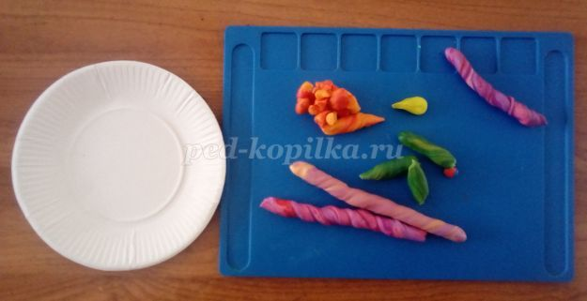
Разрезаем пластилин на много отдельных кусочков и скатываем из каждого колобок.
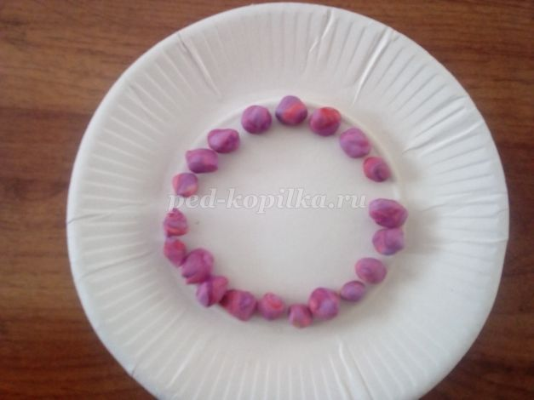
Тарелка объемная. Дно плоское, а края – покатые. Расставляем колобочки по краю основания (дна тарелки).
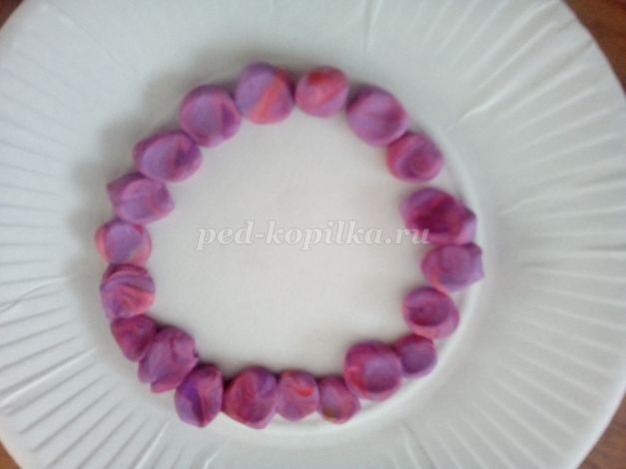
Прижимаем их слегка, чтобы не сдвигались в дальнейшем.
Сильнее нажимаем на каждую заготовку и смазываем по направлению к центру. Если бы мы лепили ромашку, то остановились бы на этом этапе. У георгинов лепестков гораздо больше, не один ярус.
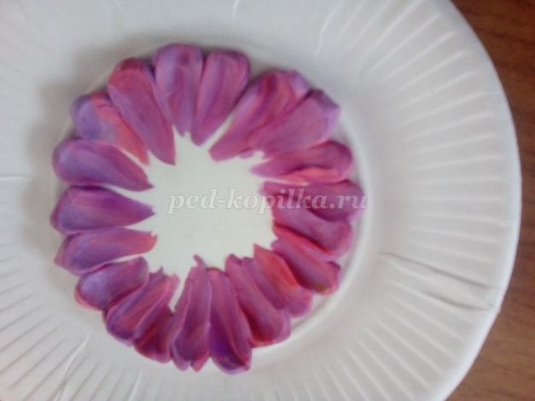
Для второго круга используем пластилин, слегка отличающийся по цвету. У нас он светлее основного. Так же разрезаем его с помощью стеки или ножниц на кусочки, каждый раскатываем в колобок и выкладываем круг меньшего диаметра. Главное – закрыть просветы между лепестками (если они видны).
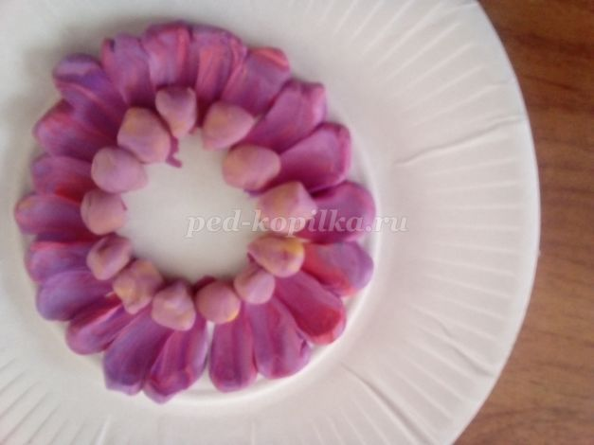
Смазываем и эти заготовки лепестков по направлению к центру.
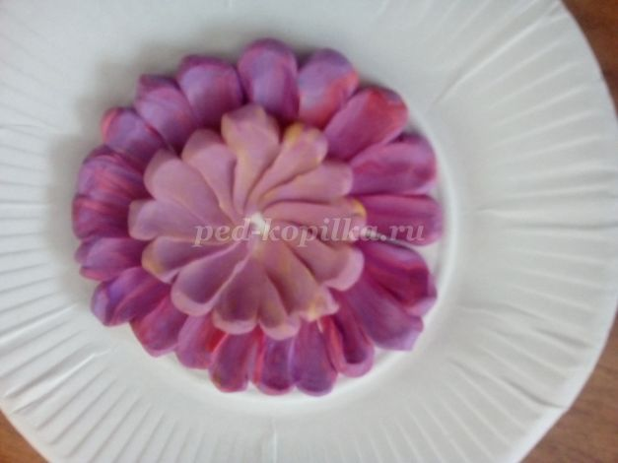
Третий круг выкладываем еще ближе к центру и смазываем лепестки.
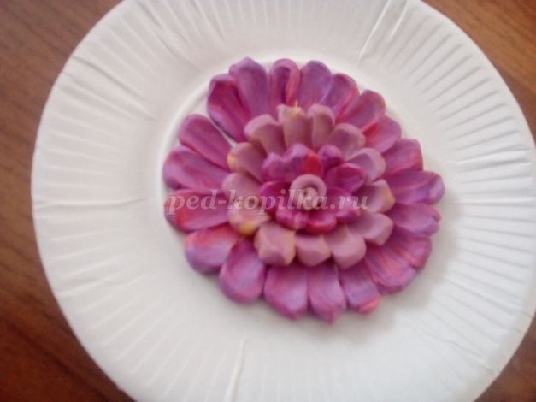
Оформляем центр цветка лепешечкой, улиткой или как-то по-другому.
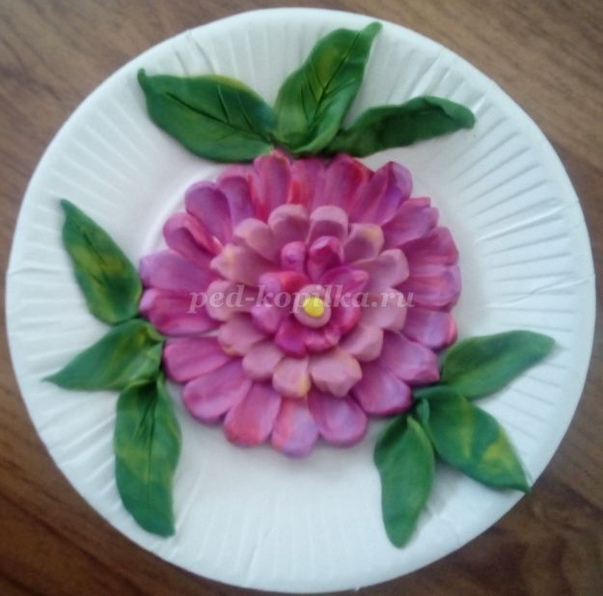
Из зеленого пластилина создаем девять больших листика и шесть маленьких завитков. Главное – правильно расположить три основных. Прежде, чем определиться, можно покрутить тарелочку, проверяя, не прижались ли друг к другу лепестки, на одинаковом ли расстоянии они находятся?
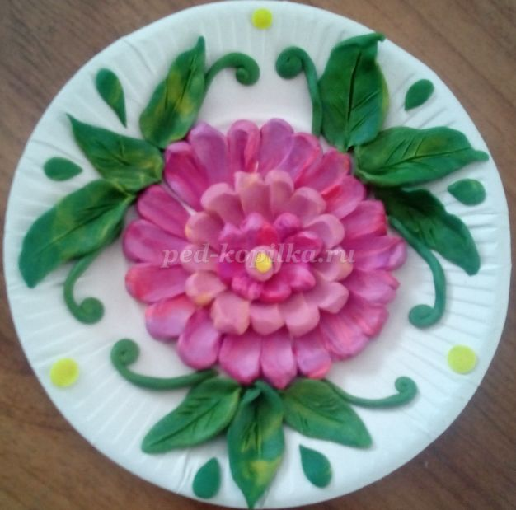
Можно взять немного желтого цвета и украсить тарелочку несколькими точками.
2 Вариант АСТРА
На этот раз мы начнем лепку не с цветка, а с листочков. Три лепестка расположить красиво и правильно не у всех получается, а четыре – проще.
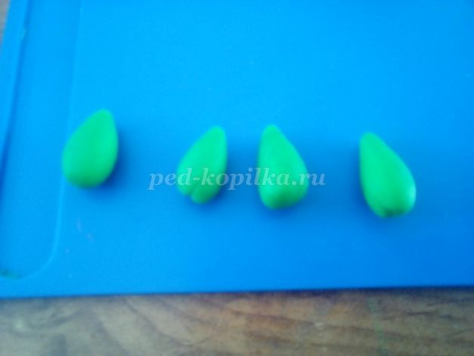
Лепим четыре листика. Одинаковые кусочки раскатываем в капельки, делаем плоскими. С помощью стеки рисуем на листьях прожилки.
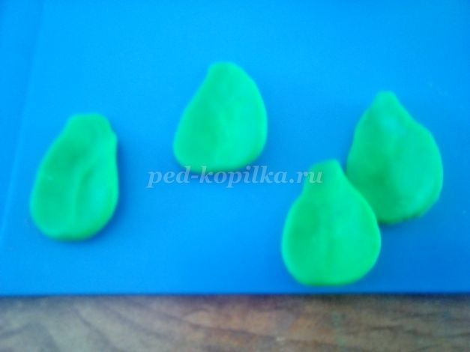
Располагаем их напротив друг друга (сверху и снизу, слева и справа).
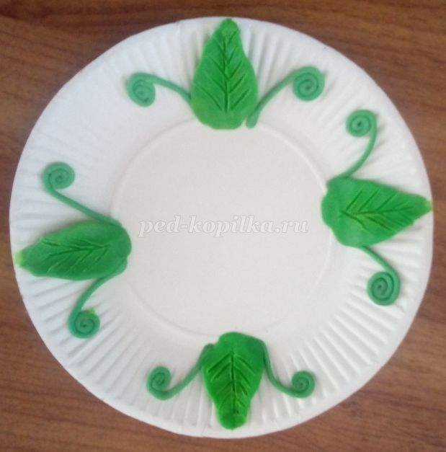
Завитушки добавляем к каждому листику. Они располагаются как лошадки в знаменитой русской тройке: посредине – коренной. Этот конь бежит ровно и прямо. Справа и слева от него бегут пристяжные. Они смотрят в стороны от коренного. Так и наши завитки слегка отвернулись в стороны.
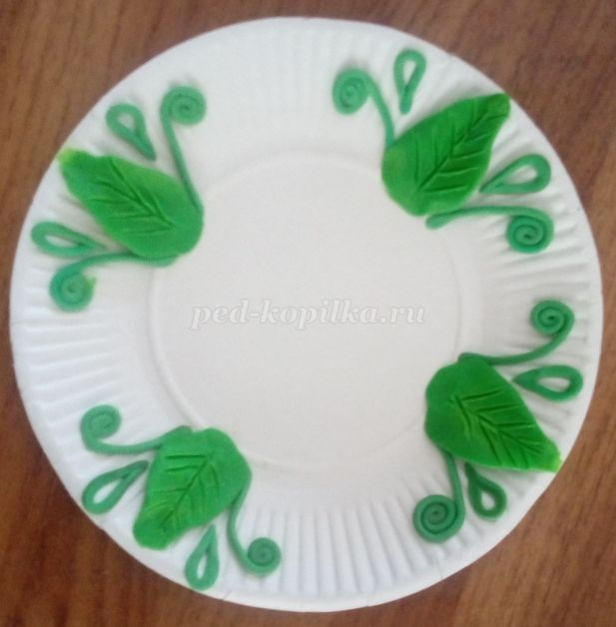
Можно и капельки к узору добавить.
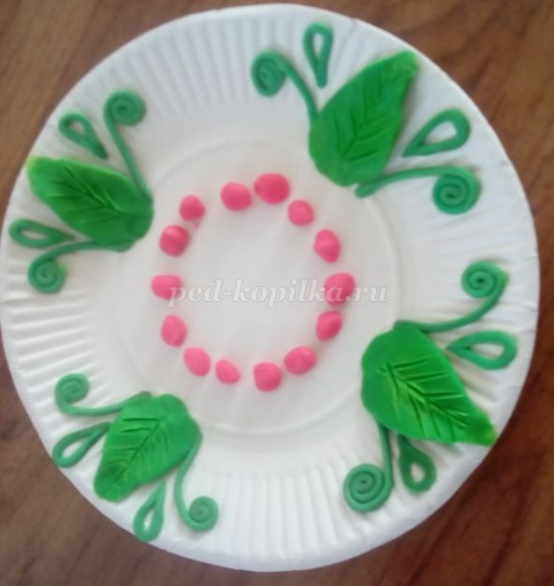
Теперь берем основной цвет для лепестков цветка. Раскатываем пластилин и разрезаем на небольшие кусочки. Затем кладем на дно тарелочки, смазываем от центра к краям.
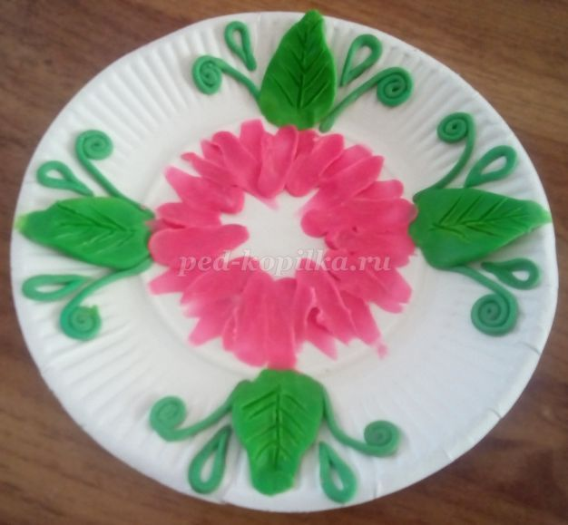
Основа готова. На нее мы и будем ориентироваться.
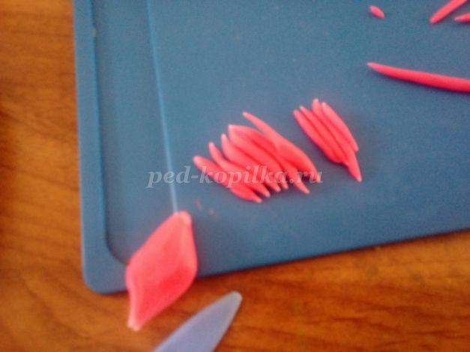
Теперь раскатываем пластилин как можно тоньше и отрываем кусочки примерно одного размера. При отрывании получается острый, а не тупой, как при отрезании, конец.
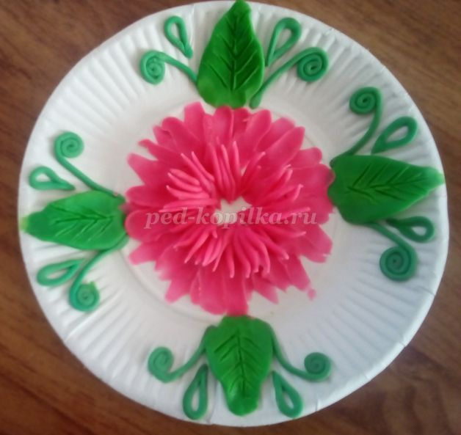
Складывая кусочки пластилина в один ряд, накладываем их на основу веером.
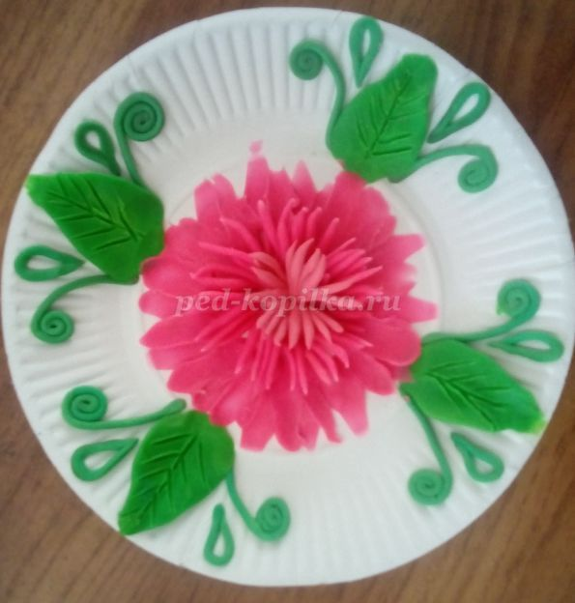
Можно выкладывать в несколько слоев, прижимая к основе.
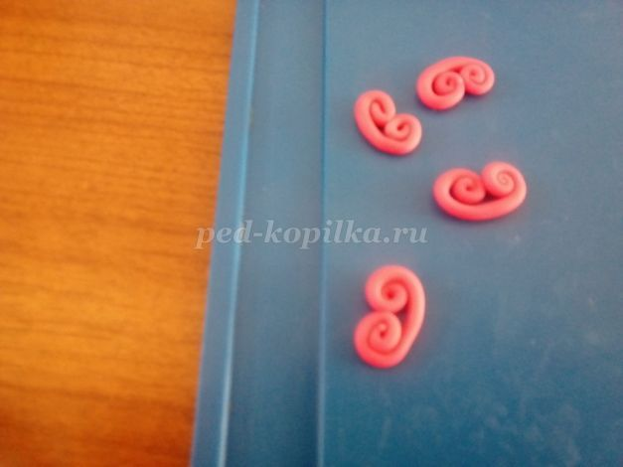
Вот и еще детали для украшения. Их можно выдавить из шприца или чеснокодавки, раскатать в руках и свернуть концы навстречу друг другу.
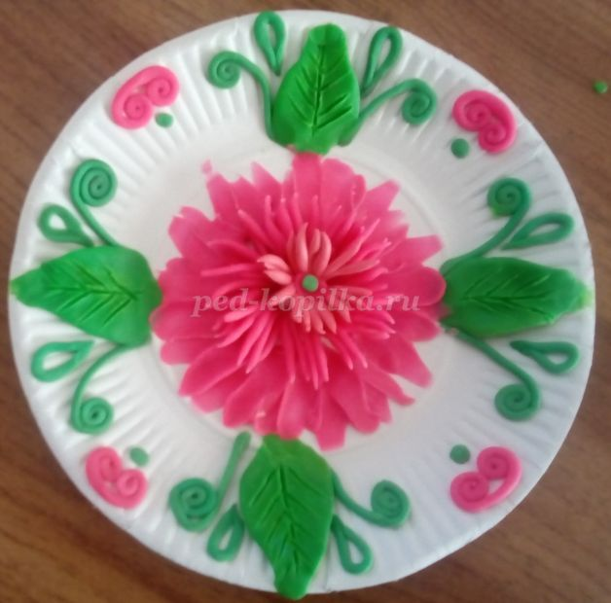
3 Вариант ГЕРБЕРА
Отрывая одинаковые кусочки пластилина (как в предыдущем материале), набираем их достаточно много.
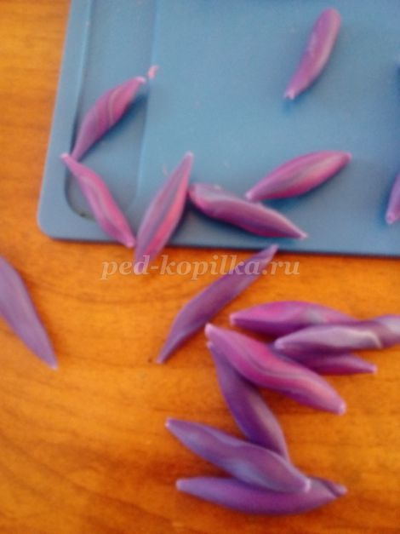
Работая на ладошке, каждый кусочек превращаем в плоский лепесток.
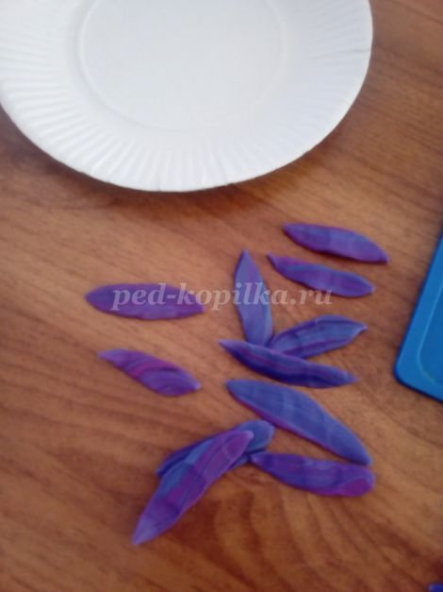
Выкладываем их на тарелочку. Сначала – четыре лепестка (вверх и вниз, вправо и влево от серединки).
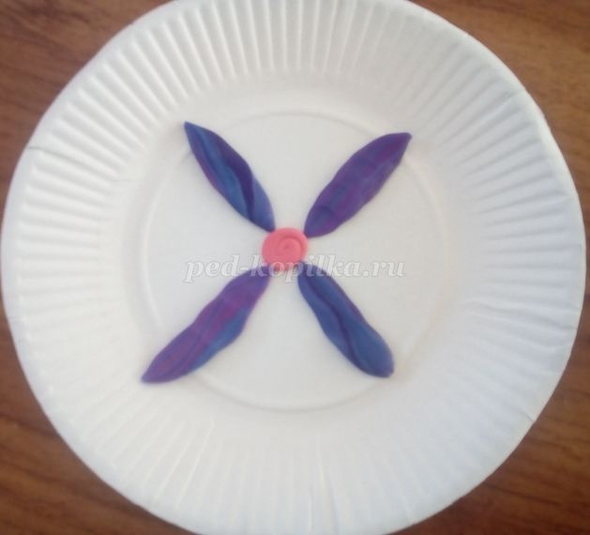
Промежутки заполняем оставшимися лепестками. В серединку выкладываем улиточку.
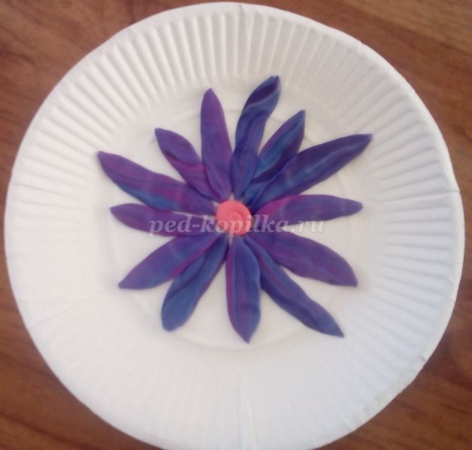
Теперь дело за зеленью. Три листочка нужно расположить на одинаковом расстоянии друг от друга. Можно поискать их расположение, передвигая по краю тарелки. Найдя оптимальный вариант, примазываем их к тарелочке.
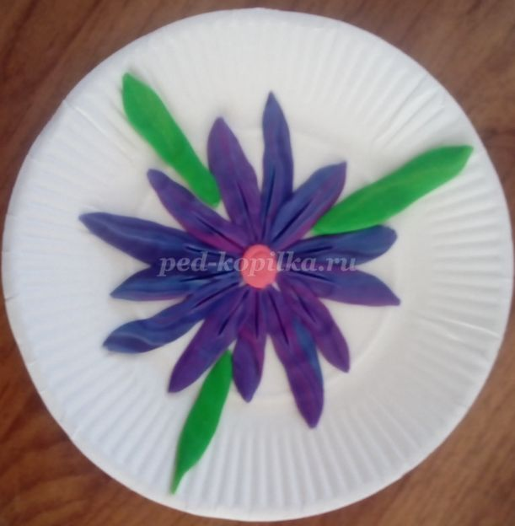
Края листьев смазываем, меняя их форму. Рисуем прожилки стекой. Рисуем и полоски на лепестках цветка.
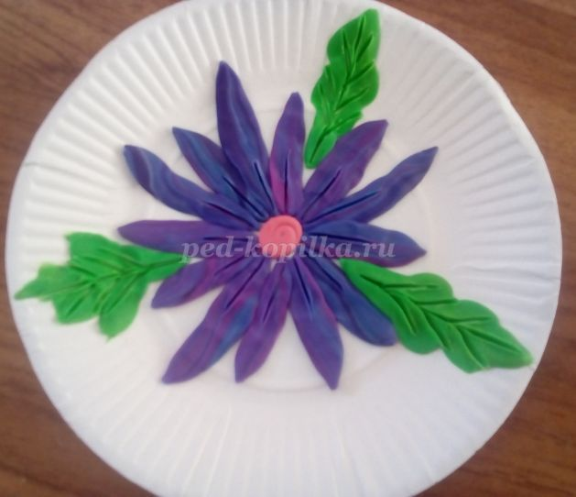
Зеленью другого оттенка украшаем листочки.
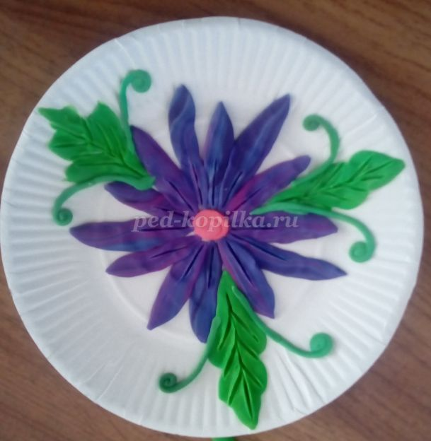
4 вариант (фантазия)
Придумаем цветок сами.
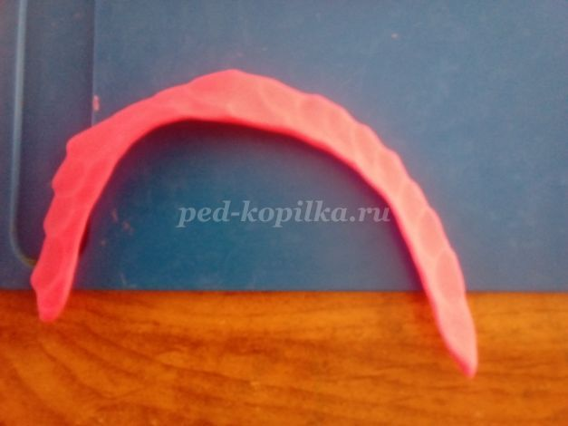
Разминаем кусочек тоненького и длинного пластилина так, чтобы один край был тоньше другого (прищипываем его).
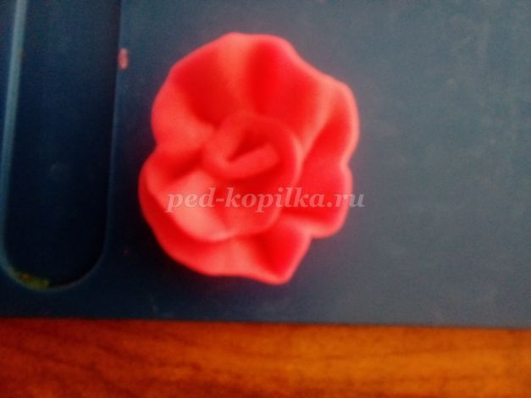
Скручиваем серединку цветка
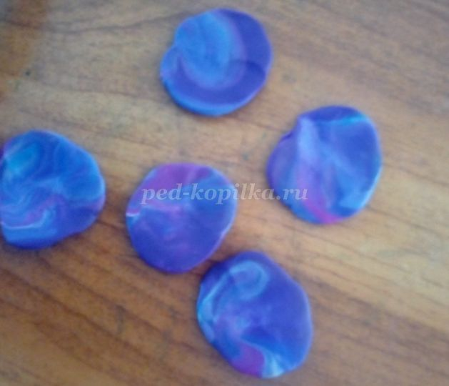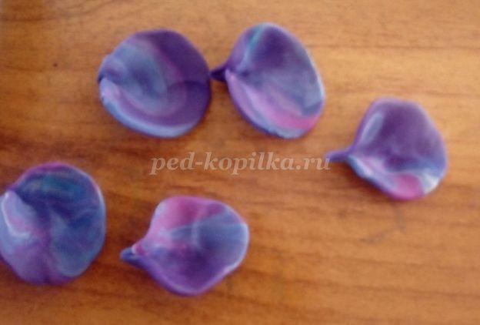
Прикладываем к серединке лепестки другого цвета.
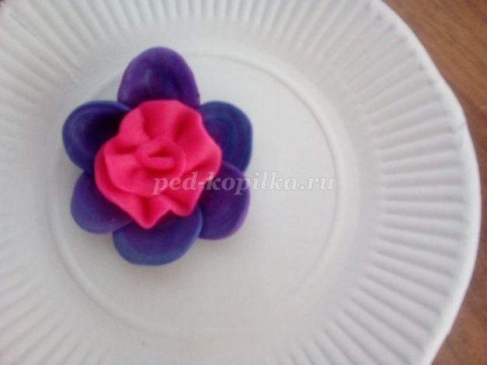
Для создания объемных лепестков слегка соединяем их края.
Размещаем на тарелочке три цветка.
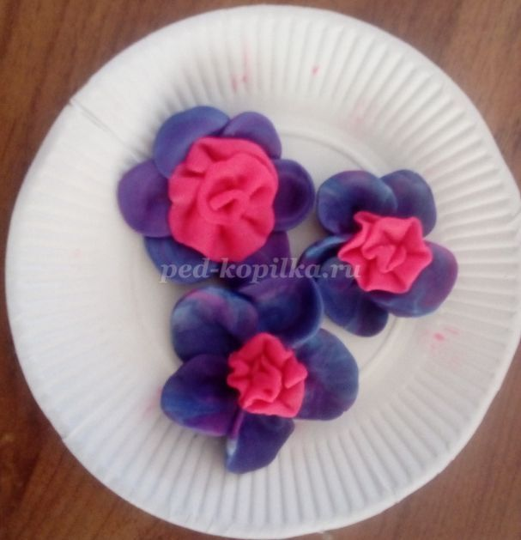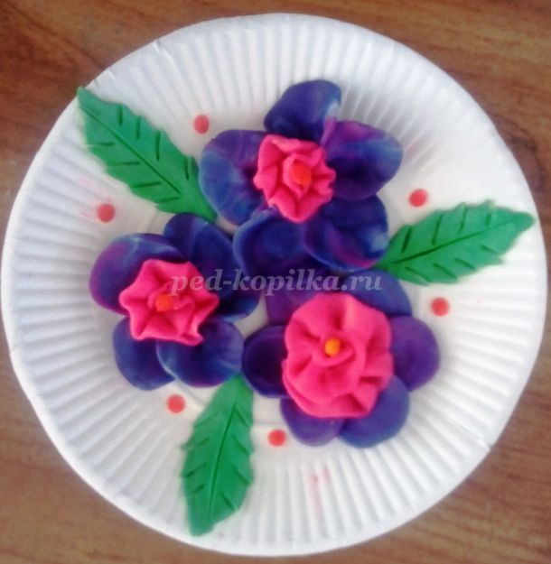
Добавляем зелень.

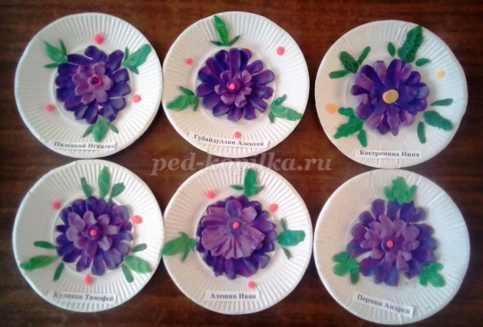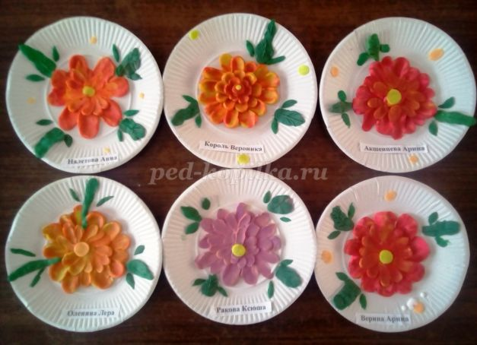
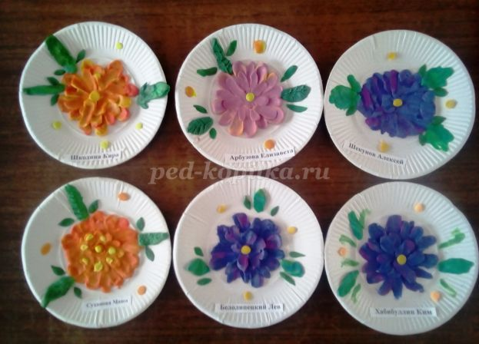
Литературная составляющая:
ПИОН
Пион расцвел на грядке и удивил красою,
Он весь покрыт росою - на нас глядит украдкой.
МАРГАРИТКИ
Маргаритки в саду расцвели. Очень низко – у самой земли.
Будто бросили коврик у ног. Но ступить на него я не смог.
РОЗА
На самом красивом участке в саду
Я розу прекрасного цвета найду,
Я буду ее поливать и беречь
От лишних с жуками и бурями встреч…
Так в доме у нас год за годом идет,
И в доме прекрасная Роза растет.
Она не цветок, а чудесный ребенок,
Она улыбается даже спросонок,
Она хороша как все розы в саду,
Вот только цветет каждый месяц в году!
РОМАШКИ
- Эй, ромашки, дайте мне ответ:
Вы откуда, если не секрет?
- Не секрет, - ответили ромашки, -
Нас носило солнышко в кармашке!

